

Instituto Tecnológico de Estudios Superiores de Occidente A.C.

Ingeniería Financiera en Proyectos de Gobierno

Alta Incidencia de Abuso de Sustancias Tóxicas en el Estado de Jalisco

María Fernanda Pinedo Talango

Karen Violeta García Hernández

Anehi Karely Mayorquín Higuera

Israel Castillo Herrera

**Índice**

1. Introducción 3

2. Diagnóstico 3

2.1. Salud 4

2.2. Violencia 5

2.2.1. Violencia doméstica en aumento 5

2.2.2. Alta incidencia de crímenes relacionados al narcomenudeo 7

2.3. Poco presupuesto gubernamental para programas sociales 8

2.4. Programas sociales preventivos 8

2.5. Clínicas y/o centros de rehabilitación preventivos 9

2.6. Responsabilidad gubernamental y social 11

3. Objetivos del proyecto, cobertura y diseño de la intervención 12

3.1. Árbol de Objetivos 12

3.1.1. Objetivos 12

3.1.1.1. Objetivo general 12

3.1.1.2. Objetivo específico 12

3.2. Soluciones 13

4. Análisis de los participantes 13

5. Evaluación socioeconómica del proyecto 14

5.1. Metodología 14

5.2. Situación sin proyecto 15

5.2.1. Efectos 18

5.3. Situación con proyecto 21

5.4. Análisis costo/beneficio 23

5.4.1. Costos 24

5.4.2. Beneficios 26

5.4.3. Netos 27

5.5. Simulación Monte Carlo 29

5.5.1. Resultados 34

6. Matriz de Indicadores de Resultados (MIR) 35

7. Conclusión 38

8. Bibliografía 40

# 1. Introducción

Un problema que enfrenta el estado de Jalisco desde hace años es la alta incidencia de abuso de sustancias tóxicas y la falta de atención por parte del gobierno hacia la administración y el mantenimiento de los centros de rehabilitación ya existentes que cuentan con su aprobación.

El crecimiento poblacional ha llevado a que la tasa de incidencia de abuso de sustancias tóxicas aumente, haciendo que un mayor número de ciudadanos jaliscienses se vuelvan dependientes de estas sustancias, disminuyendo su productividad y afectando a la economía del estado. Por medio de esta propuesta se espera encontrar las causas del incremento del mismo problema, para buscar la manera de llegar a la solución que favorezca a todos los ciudadanos del estado.

Se pretende llegar a estas soluciones, primeramente evaluando el proyecto, realizando un diagnóstico de la situación para determinar con mayor exactitud la gravedad del problema, y poder tener mejor identificados los objetivos del proyecto, y el análisis de los participantes para una mejor intervención, posterior a esto, se realizará una evaluación económica para determinar los costos y beneficios del proyecto, y de esta forma determinar si los beneficios superan los costos, en ese caso, se trataría de un proyecto viable, de otra forma, el proyecto no sería apto para ejecutar, simulando miles de escenarios a través de la simulación Monte Carlo y analizando los resultados del mismo.

Todo esto con el fin de tener una propuesta realista de una de posiblemente muchas formas de dar solución al problema principal, para así tener un Jalisco más sano y un Jalisco con mayor productividad.

# 2. Diagnóstico

Dentro de la problemática estudiada, existen múltiples factores que conforman y causan gran parte de la latente y preocupante situación del abuso en el consumo de drogas, alcohol y tabaco. Uno de estos más importantes factores es el bajo presupuesto gubernamental que se aporta a la lucha de esta problemática y los recientes y generales cortes presupuestarios que se han dado bajo esta nueva Administración Federal. Esto, a su vez ha provocado rezago en materia de salud, y en consecuencia que haya aumentado drásticamente el déficit de financiamiento para programas de salud en el trato de abuso de substancias.

**Figura 1. Árbol de problemas**

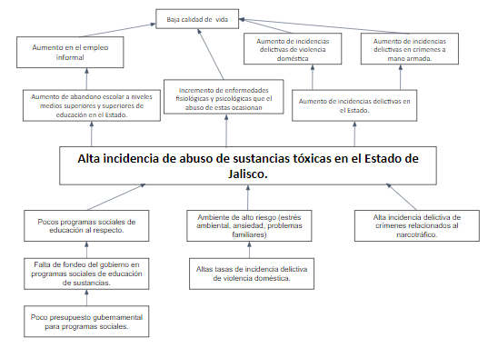  
Fuente: Elaboración propia

A partir de esto, es fundamental extender tanto las causas, así como los efectos más importantes del problema raíz.

## 2.1. Salud

Las personas adictas a menudo tienen uno o más problemas de salud relacionados con las drogas que pueden incluir enfermedades pulmonares o cardíacas, embolia, cáncer o problemas de salud mental. Las escanografías, las radiografías de tórax y los análisis de sangre pueden comprobar los efectos perjudiciales del consumo de drogas a largo plazo en todo el organismo.

El consumo de drogas puede aumentar el riesgo de contraer infecciones. Al compartir elementos que se usan para la inyección de drogas o tener conductas sexuales no seguras (debido al deterioro de la capacidad de juicio), es posible contraer el virus de inmunodeficiencia humana (VIH) o el de la hepatitis C (una enfermedad hepática grave). También es posible contraer infecciones del corazón y sus válvulas (endocarditis) y de la piel (celulitis) debido a la exposición a bacterias que puede ocurrir con el consumo de drogas inyectables.

En la zona metropolitana de Guadalajara, en el año 2018, las diferentes unidades de la cruz verde reportaron 12 mil 471 casos por excesos en el uso de estas sustancias. El 54% es por consumo de drogas, con un total de seis mil 735, y por alcohol cinco mil 736.

## 2.2. Violencia

Las consecuencias negativas derivadas del abuso de drogas no están limitadas a las alteraciones de la salud individual. Desde el momento en que el ser humano es fundamentalmente un ser social, el uso de sustancias psicoactivas por parte de una persona repercute de un modo u otro en la red de relaciones sociales donde ella está inmersa.

#### 2.2.1. Violencia doméstica en aumento

Comúnmente es la familia la primera estructura que resiente estas consecuencias, debido a las alteraciones cognitivas y conductuales que sufre la persona adicta. Cualquiera sea el rol del adicto dentro de la familia, se manifestará algún tipo de descomposición de las relaciones que afectará a todos los miembros de la misma (Ortega Segura, 2000). Para la sociedad las repercusiones principales son: marginación y delincuencia, principalmente el tráfico y la comercialización de drogas ilegales, lo que se ha convertido en un grave problema para la seguridad nacional.

Dentro de estas cifras concernientes, según la Fiscalía General del Estado de Jalisco, en los primeros siete meses del año 2019 se abrieron seis mil 406 carpetas de investigación por violencia intrafamiliar, cuando estas cifras son únicamente de casos reportados, siendo esta una cantidad exorbitante considerando que muchos casos de violencia intrafamiliar no son reportados por las víctimas.

**Figura 2. Número total de casos registrados de violencia intrafamiliar del Área Metropolitana de Guadalajara y el resto del estado de Jalisco de los años 2013 a principios de 2019**

Fuente: Elaborado por el IIEG con investigación proveniente de agencias del Ministerio Público de la Fiscalía del Estado de Jalisco

Se reconoce una relación entre la violencia doméstica y el abuso de sustancias tóxicas en el estado, ya que como visto en la figura 3, los cinco municipios con más casos registrados de violencia intrafamiliar en los primeros dos meses del 2019, coinciden con una investigación que hizo el gobierno del Estado de Jalisco, en donde por medio del indicador de enfermedades y lesiones de causa externa, realizado con una periodicidad semestral, dos veces al año, durante una semana, se captaron a todos los ingresados a las Unidades de Urgencias mayores a los 5 años de edad, conociendo la relación entre el uso y el abuso de sustancias tóxicas y adictivas y lesiones de causa externa y enfermedades asociadas, revelando de este modo que los cinco municipios con mayores datos de lesiones y enfermedades relacionadas en el 2011 fueron Guadalajara, Tonalá, Tlaquepaque, Zapopan y Tlajomulco de Zúñiga, de los cuales cuatro hasta principios del 2019 se mantenían en los cinco con mayor violencia intrafamiliar en el Estado.

**Figura 3. Municipios con mayor número de casos registrados de violencia intrafamiliar en Jalisco en los primeros meses del 2019.**

Fuente: Elaborado por el IIEG con investigación proveniente de agencias del Ministerio Público de la Fiscalía del Estado de Jalisco

#### 2.2.2. Alta incidencia de crímenes relacionados al narcomenudeo

Los Estados con más capturas por este ilícito son Sonora (1,623), Guanajuato (1,205), Tamaulipas (1,186), Michoacán (1,128), Estado de México (1,098), Guerrero (1,078) y ***Jalisco (1,044),*** a nivel nacional.Esto nos dice que Jalisco ocupa el cuarto lugar de toda la república donde existe más narcomenudeo, es otra de las razones por la cual se le debería de poner un límite y comenzar a tomar acción ante el narcomenudeo, así como el consumo de estas sustancias.

En el periodo de 1 de septiembre de 2017 al 30 de junio de 2018 se aseguró 846 mil 560 gramos de marihuana, ocho mil 780 gramos de cocaína y 18 mil 850 gramos de metanfetamina. Así como la cantidad de un millón 764 mil 60 pesos, 38 mil 796 dólares americanos, 67 armas cortas, 14 mil 650 cartuchos, 42 inmuebles, 10 vehículos terrestres y la detención en flagrancia de 80 personas pues lo dieron a conocer en su último informe de resultados.

Además, el Observatorio Nacional Ciudadano de Seguridad, Justicia y Legalidad (ONC) destaca que en los primeros seis meses de 2019 se documentaron 33 mil 762 carpetas de investigación por narcomenudeo en México, cifra 16.6% superior a lo registrado en el primer semestre de 2018. Es el dato más alto de los últimos cinco años.

Es debido a estas cifras que es necesario por parte de este ente gubernamental concentrarse en buscar medidas que previenen o ayudan a disminuir la incidencia de consumo de sustancias tóxicas tales como marihuana, metanfetaminas, anfetaminas, cocaína, alcohol y tabaco, entre muchas otras que son consumidas diariamente por los ciudadanos jaliscienses.

## 2.3. Poco presupuesto gubernamental para programas sociales

Ahora bien, en Jalisco como Estado mexicano tiene un mayor problema en este aspecto, debido a que, a nivel nacional, es el primer lugar en cuanto a consumo de alcohol, tabaco y drogas según el Consejo Estatal Contra las Adicciones (CECAJ). Ya que en este estado, la media nacional es del 29.9% de los hombres y el 10.3% de las mujeres consumen según la encuesta de consumo de drogas, alcohol y tabaco (ENCODAT); sin embargo, Jalisco se encuentra por encima de estas cifras con 39.2% de hombres y 13.8% de mujeres, lo cual resulta alarmante ya que se encuentra evidentemente muy por encima de la media nacional, considerándose este como un problema a tratar por parte del Gobierno a nivel Estatal.

## 2.4. Programas sociales preventivos

Algunos de los programas sociales de atención a adicciones que se han llevado a cabo por parte de diversos grupos gubernamentales estatales son los que se mostrarán a continuación, estos programas tienen como enfoque atender los casos de adicciones de nuestro Estado y también podemos ver las instituciones que conforman estos programas.

El Consejo Estatal Contra las Adicciones en Jalisco es una dependencia del Sector Salud con prioridad de prevenir, informar y atender las adicciones para el bienestar de la salud. A través de su visión de estrategia en donde se comprometen para mejorar este sector, conducen un Sistema de Vigilancia Epidemiológica de las Adicciones de México (SISVEA), del cual ciertas instituciones son participantes claves del Estado. (CONADIC, 2020)

* *Centro de Integración Juvenil Guadalajara*
  + *Atiende el consumo de drogas entre jóvenes, con una experiencia de 50 años en tratamiento, rehabilitación e investigación científica.*
* *CAPPA, Centro de Apoyo a Personas con Problemas de Adicción A. C.* 
  + *Son centros que ayudan a la rehabilitación integral, ayuda psicológica, problemas de adicciones y estructuramiento familiar.*
* *Cruz Roja Mexicana Jalisco*
  + *Apoya en el trato de emergencia de personas con problemas de adicciones.*
* *Centro de Observación y Clasificación de Menores Infractores del Estado de Jalisco.*
  + *Observar interdisciplinariamente a los niños y adolescentes que no hayan cumplido los 18 años de edad y que se encuentren dentro de los términos a que se refiere la Ley de Readaptación Juvenil de la propia entidad.*
  + *Desempeñar actividades de clínica de conducta en los casos en los que el menor pueda adaptarse socialmente en régimen ambulatorio.*
  + *Establecer el seguimiento necesario de cada caso con objeto de comprobar su adecuada adaptación social, propiciando las medidas pertinentes a fin de evitar la reiteración de la conducta irregular.*
* *Servicio Médico Forense.*
  + *Aportar metodología y tecnología al combate frontal contra la delincuencia, al utilizar las herramientas más modernas por peritos capacitados y actualizados continuamente en sus disciplinas.*

## 2.5. Clínicas y/o centros de rehabilitación preventivos

De acuerdo con el Consejo Estatal Contra las Adicciones en Jalisco (CECAJ), en el Estado se cuenta con 300 establecimientos para brindar ayuda a personas adictas, aunque sólo 31 cuentan con reconocimiento de la Comisión Nacional de Adicciones (Conadic); es decir, apenas uno de cada 10 está acreditado.

El total de los centros de rehabilitación que cuentan con permisos para operar en los municipios se conforma de la siguiente manera: Guadalajara entregó una lista con 13 permisos de clínicas de rehabilitación, pero la Conadic sólo reconoce seis. Zapopan por su parte cuenta con el giro de centro terapéutico y clínica, pero no existe el de adicciones. A pesar de que se cuenta con el listado de estos giros desde 1998 a la fecha, en el desglose se pueden observar, por ejemplo, algunas clínicas veterinarias, entre otros. El organismo nacional reconoce seis refugios en este municipio. Tlaquepaque ha otorgado 12 licencias para centros de rehabilitación, aunque sólo en seis se precisa la palabra “drogadicción”. La Comisión Nacional tiene dos centros acreditados en este municipio. Tonalá tiene 15 licencias activas para centros de rehabilitación y recuperación, mientras que Tlajomulco cuenta con 10 clínicas, pero en sólo tres se precisa que son para el tratamiento de las adicciones (la Conadic apenas tiene avalados dos en Tonalá y tres en Tlajomulco).

En México existe una red de atención de 447 unidades ambulatorias públicas para el tratamiento del consumo de sustancias psicoactivas que dependen de la Secretaría de Salud. Conformadas en diversas instituciones sociales.

En el Estado de Jalisco, según datos del 2019 de CONADIC, existen 31 establecimientos para rehabilitación y el combate a las adicciones. En la siguiente tabla se muestran el número de establecimientos basados dentro del Estado de Jalisco, por municipios de la localidad.

**Tabla 1. Número de establecimientos públicos para el control de las adicciones en diferentes**

**municipios del Estado de Jalisco**

|  |  |  |
| --- | --- | --- |
| **Municipios** | | **Número de clínicas** |
| Atotonilco el Alto | 1 | |
| Ahualulco de Mercado | 1 | |
| Arandas | 1 | |
| El Grullo | 1 | |
| El Salto | 2 | |
| Guadalajara | 6 | |
| Tepatitlán | 1 | |
| Tlajomulco de Zúñiga | 3 | |
| Tlaquepaque | 2 | |
| Tonalá | 2 | |
| Tototlán | 1 | |
| Zacoalco de Torres | 1 | |
| Zapopan | 6 | |
| Zapotlán El Grande | 2 | |
| Zapotlanejo | 1 | |

Fuente: Comisión Nacional Contra las Adicciones actualizada al 5 de abril del 2019

## 2.6. Responsabilidad gubernamental y social

En México existen marcos normativos de instituciones a todos los niveles constitucionales, diversos artículos de la Constitución de los Estados Unidos Mexicanos como el 4°, 73, 117 están compuestos para reducir la demanda de estas substancias, así como del 16 al 20, que tratan de la reducción de la oferta. Dentro del ámbito internacional se encuentran el Convenio para la Supresión del Tráfico Ilícito de Drogas Nocivas y la Convención de las Naciones Unidas Contra el Tráfico Ilícito de Estupefacientes y Sustancias Sicotrópicas de 1988. Estos convenios ayudan a la lucha de la causa y solidarizan a los países para enmendar estructuras que mantengan el orden en este ámbito.

Dentro de la Agenda 2030 para el Desarrollo Sostenible, las metas de reducción de la demanda son fortalecer la prevención y el tratamiento del abuso de sustancias adictivas, incluido el uso indebido de estupefacientes y el consumo nocivo de alcohol; fortalecer la aplicación del Convenio Marco de la Organización Mundial de la Salud para el Control del Tabaco en todos los países, según proceda, y reforzar la capacidad de todos los países, en particular los países en desarrollo, en materia de alerta temprana, reducción de riesgos y gestión de los riesgos para la salud nacional y mundial.

También trata las metas de reducir significativamente todas las formas de violencia y las correspondientes tasas de mortalidad en todo el mundo, fortalecer las instituciones nacionales pertinentes, incluso mediante la cooperación internacional, para crear a todos los niveles, particularmente en los países en desarrollo, la capacidad de prevenir la violencia y combatir el terrorismo y la delincuencia (CONADIC, 2019).

# 3. Objetivos del proyecto, cobertura y diseño de la intervención

## 3.1. Árbol de Objetivos

**Figura 4. Árbol de objetivos**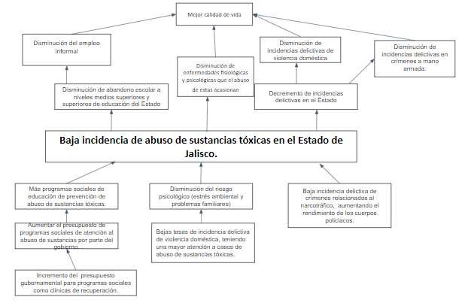  
Fuente: Elaboración propia

### 3.1.1. Objetivos

#### 3.1.1.1. Objetivo general

Aumentar la calidad de vida reduciendo el abuso de sustancias tóxicas en el estado de Jalisco identificando las causas que propician que las personas empiecen a consumir y las consecuencias que conlleva.

#### 3.1.1.2. Objetivo específico

Teniendo como objetivo específico reducir el abuso de sustancias tóxicas, mediante el apoyo económico y de infraestructura en clínicas de recuperación, escuelas, etc. para que estas personas tengan la oportunidad de tener una mejor calidad de vida.

## 3.2. Soluciones

Después del extenso análisis de la situación actual del consumo de sustancias tóxicas en el estado de Jalisco, es importante proponer soluciones a este problema, a través de las siguientes estrategias:

1) Se deben atender las clínicas del gobierno ya establecidas por medio de programas de difusión pública.

a. Se debe generar una mayor organización del personal dentro de las clínicas.

2) Se deben aumentar el número de clínicas certificadas, así como mejorar o certificar las ya establecidas, para aumentar el número de casos de atención.

3) Se deben formular y llevar a cabo programas sociales de educación de prevención de sustancias tóxicas. Además de aumentar el presupuesto gubernamental designado para esta causa de salud pública.

# 4. Análisis de los participantes

Las instituciones públicas que deberían de involucrarse en el proyecto contra la alta incidencia de consumo de sustancias tóxicas en el Estado de Jalisco, serían, de acuerdo con la Ley General de Salud, según el artículo 191 de la misma, la *Secretaría de Salud* con los gobiernos de las entidades federativas, en este caso, con el Gobierno de Jalisco, y algunas dependencias de la Secretaría, así como del Gobierno, siendo estas la *Comisión Nacional Contra las Adicciones* (CONADIC), la *Subsecretaría de Prevención y Participación Ciudadana* de la Secretaría de Gobernación, la última la cual ayuda a despresurizar el sistema carcelario, evitar reincidencia y reducir la criminalidad también relacionada con sustancias tóxicas.

El Gobierno de México cuenta con distintas instituciones y organizaciones dedicadas al tratamiento de personas con problemas por el consumo de sustancias psicoactivas, cada una con distintos modelos de abordaje articuladas en la Red Nacional de Atención y Tratamiento, lo que permite atender el problema desde varias ópticas con la finalidad última de mejorar el bienestar de la población. En concordancia también con la Norma Oficial Mexicana 028 SSA2-2009 para la prevención, tratamiento y control de las adicciones (NOM 028), en México existen dos modalidades principales de tratamiento: ambulatorio y residencial.

También los mayores grupos en el país de este caso son los Centros de Atención Primaria en Adicciones (CAPA) que tienen como objetivo evaluar unidades en servicio relacionadas a la prevención de las adicciones, además de seguir las normas de la Secretaría de Salud. De igual manera, la CIJ realiza casos de estudio para evaluar las intervenciones más eficaces y cómo mejorar las estrategias de normas en esta materia, así como a las operaciones y la atención recibida por los usuarios. La materia legislativa que apoya y norma estas instituciones se basa en el artículo Primero. Se expide la Ley General para la Prevención, Tratamiento, Rehabilitación, Reinserción Social y Control en Materia de Adicciones.

# 5. Evaluación socioeconómica del proyecto

## 5.1. Metodología

La metodología del proyecto se divide en cuatro secciones, en donde la primera, es cómo sería la situación, en este caso, en el Estado de Jalisco sin el proyecto propuesto, realizando proyecciones futuras, asumiendo que la situación de los adictos del Estado no empeoraría y que, en sí, el porcentaje se mantendría constante, aunque el número de personas aumentaría debido al incremento de la población. Por lo que de igual manera se analizarán los efectos principales mencionados anteriormente, que se podrían detonar si la situación actual se mantiene sin proyecto y cómo estos efectos están relacionados con el problema de las adicciones en el estado.

De igual manera se hará un análisis con proyecciones futuras de lo que sería la situación con proyecto, siendo así, si esta propuesta es llevada a cabo, se espera que el porcentaje de delincuencia y deserción escolar disminuya, así como el número de terapias y centros de rehabilitación aumenten. La proyección a futuro se hizo abarcando los años que restan al sexenio del Gobernador actual del Estado, Enrique Alfaro Ramírez.

Posterior a los análisis de la situación del estado con y sin proyecto, se realizará otro análisis costo-beneficio, el cual pretende abarcar los beneficios que se obtendrían continuando con la propuesta del proyecto y los costos que estos mismos tendrían. Todo lo anterior con el fin de obtener el beneficio neto y la tasa interna de retorno que demuestre la rentabilidad del mismo. Se realizará la demostración económica de la propuesta en esta tercera sección, considerando las valuaciones más recientes en el mercado para los bienes y servicios a los cuales se deben adquirir, o mejorar y dar mantenimiento.

En la última sección se llevará a cabo una simulación Monte Carlo con el beneficio obtenido neto en la sección pasada y analizar los diferentes escenarios, obteniendo así la probabilidad de que el beneficio neto sea positivo y así poder llevar a cabo el proyecto a sabiendas de que habrá un beneficio mayor al costo que este mismo tendrá.

## 5.2. Situación sin proyecto

La Encuesta Nacional de Consumo de Drogas, Alcohol y Tabaco (ENCODED) se ha realizado a través de los años. La última de la que se tiene registro fue la efectuada en el 2016, de la cual los datos y estadísticas de mayor importancia son las siguientes:

* 10.3% ha consumido cualquier droga alguna vez en la vida; el 2.9% lo hizo en el último año (2.5 millones) y el 1.5% en el último mes.
* 0.6% presenta posible dependencia al consumo de drogas en el último año (546 mil).
* 9.9% ha consumido drogas ilegales alguna vez en la vida (15.8% hombres y 4.3% mujeres); 2.7% las ha consumido en el último año (4.4% hombres y 1.1% mujeres) y 1.4% en el último mes (2.6% hombres, 0.4% mujeres) (Figura 1).
* 1.3% ha consumido drogas médicas alguna vez (1.7% hombres, 0.9% mujeres); 0.5% las ha consumido en el último año (0.6% hombres, 0.4% mujeres) y 0.2% las ha consumido en el último mes (0.3% hombres, 0.1% mujeres).
* 8.6% ha consumido marihuana alguna vez en la vida, 2.1% en el último año (1.8 millones) y 1.2% en el último mes.
* 3.5% ha consumido cocaína alguna vez en la vida, 0.8% en el último año y 0.4% en el último mes. El consumo de otras drogas ilegales presenta prevalencias iguales o inferiores al 1.1% para el consumo alguna vez, de 0.2% en el último año y de 0.1% en el último mes.
* La edad de inicio de consumo de drogas es de 17.8 años (hombres 17.7 y mujeres 18.2).
* De las personas que presentan posible dependencia a drogas en el último año, 20.3% ha asistido a tratamiento (22% hombres y 12.8% mujeres).

De todos estos datos, se toma el que se considera de mayor importancia para de esta manera poder proyectarlo a futuro, en este caso se consideró el porcentaje de consumo de drogas ilegales, para esto se busca ese mismo dato en las encuestas de años anteriores y de esta manera buscar un modelo lineal para proyectar al siguiente año.

**Tabla 2. Datos Históricos del porcentaje de consumo de droga**

|  |  |  |  |
| --- | --- | --- | --- |
| Consumo de droga ilegal alguna vez (%) | | | |
|  | Hombres | Mujeres | Total |
| 2002 | 8 | 1 | 4.1 |
| 2008 | 8.8 | 1.9 | 5.2 |
| 2011 | 12.5 | 2.3 | 7.2 |
| 2016 | 15.8 | 4.3 | 9.9 |
| **2021R** | ***18.06*** | ***5.098*** | ***11.46*** |

Fuente: Encuesta Nacional de Consumo de Drogas, Alcohol y Tabaco (ENCODAT) del 2002 al 2016, proyección del 2021 elaboración propia

**Figura 5. Porcentaje de consumo de drogas ilegales (de población entre 12 a 65 años) en el lapso del 2002 al 2016 y proyecciones futuras**

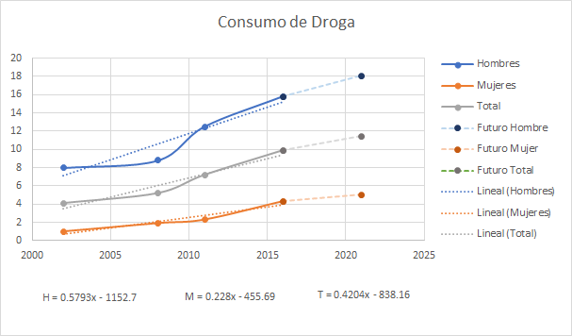

Fuente: Encuesta Nacional de Consumo de Drogas, Alcohol y Tabaco (ENCODAT) del 2002 al 2016 y proyección del 2021 elaboración propia

**Figura 6. Población que han consumido drogas ilegales (de población entre 12 a 65 años) en el lapso del 2002 al 2016**

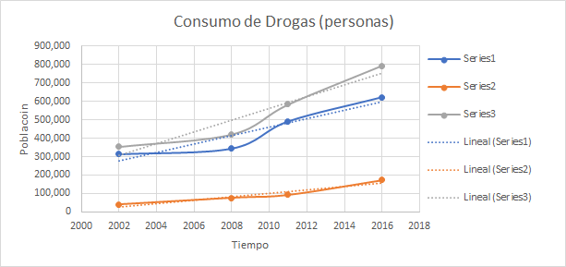

Fuente: Encuesta Nacional de Consumo de Drogas, Alcohol y Tabaco (ENCODAT) del 2002 al 2016 y proyección del 2021 elaboración propia

### 5.2.1. Efectos

El consumo de drogas en relación a la conducta delictiva es un problema social que está en auge y por ello ha despertado el interés entre investigadores, políticos, legisladores y medios de comunicación de masas a lo largo de los últimos años. Este interés ha venido motivado principalmente por los elevados costos humanos, económicos y sociales, entre otros, que representan para la sociedad.

A la hora de analizar estos dos fenómenos de manera aislada, desde una perspectiva histórica, han dado lugar a un gran conjunto de datos empíricos que han facilitado su comprensión. De todos modos, ni el consumo de drogas ni la delincuencia han podido ser explicados en su totalidad, dado que se trata de fenómenos complejos, en los que intervienen una gran variedad de factores potencialmente causales. Para medir este efecto, se utilizaron datos extraídos de la página del INEGI.

**Tabla 3. Datos Históricos de incidencia delictiva en casa habitación, en porcentaje.**

|  |  |
| --- | --- |
|  | Total hombres y mujeres (%) |
| 2012 | 32.4 |
| 2013 | 32.9 |
| 2014 | 33.2 |
| 2015 | 34 |
| 2016 | 34.2 |
| 2017 | 35.6 |
| **2021R** | ***38.13*** |

Fuente: Encuesta Nacional de Consumo de Drogas, Alcohol y Tabaco (ENCODAT)

**Figura 6. Porcentaje de incidencia delictiva en casa hogar del año 2012 al 2017 y proyección al 2021**

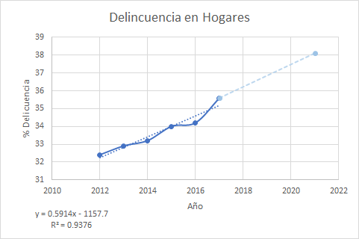

Fuente: INEGI para los primeros años y proyección por elaboración propia

Según la Encuesta Nacional de Victimización y Percepción sobre Seguridad Pública (ENVIPE) nos dice que durante el 2017, 35.6% de los hogares del país tuvo, al menos una víctima de delito, graficando desde el año 2010 hasta 2017 podemos ver en la figura 6 como la incidencia delictiva en los hogares va en aumento, teniendo una correlación con el aumento del consumo de drogas, la estimación que se realizó fue con una regresión lineal para poder estimar cómo estaría la violencia en 2022 y esto va en aumento.

**Figura 7. Número de consultas psiquiátricas y psicológicas del 2014 al 2019 del Estado de Jalisco**

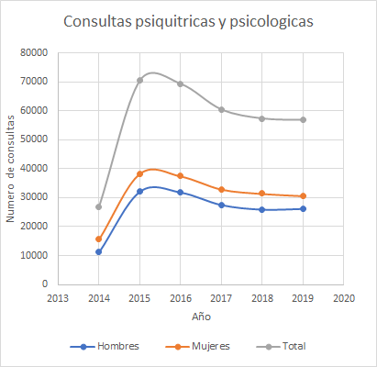

Fuente: Elaboración propia con datos del Instituto Jalisciense de Salud Mental

Como se observa en la figura 7, hasta el 2019 a pesar de que la tendencia de necesidad de consultas psiquiátricas y psicológicas va en aumento, el número de consultas por parte de las mujeres incluso ha disminuido en los últimos años a 30,000 consultas cuando en el 2015 hubo un registro de casi 40,000, y en el caso de los hombres se ha mantenido estable con respecto al último año y el 2018 con el mismo número de consultas, pero al igual que con las mujeres, ha habido una tendencia bajista con respecto a lo que fue el 2015, lo cual indica hasta cierto punto, que algo ha cambiado en estas consultas, ya sea con respecto a los métodos de tratamiento, con el personal, o con la divulgación de este programa de consulta psiquiátrica y psicológica abierta al público.

Un último efecto es el relacionado con la deserción en la escolaridad media superior. En términos generales, los datos proporcionados por la Subsecretaría de Estudios Medios Superiores (SEMS) nos indican que en el plazo 2002 a 2012 ha habido un incremento en la deserción en preparatorias y licenciaturas.

Figura 8. Porcentaje de deserción escolar a través de los años en el Estado de Jalisco

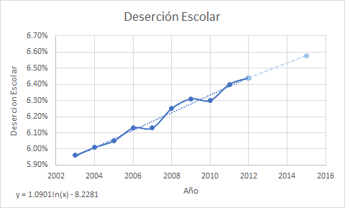

Fuente: Elaboración propia. Datos: Subsecretaría de Educación Media Superior (SEMS) Jalisco

## 5.3. Situación con proyecto

Al tener tales efectos, se tiene que plantear cómo se comportan entre ellos y hacia el problema focal. Para esto, teniendo datos históricos se calcula la matriz de correlaciones para observar que:

**Tabla 4. Correlación de datos Históricos de efectos**

|  |  |  |  |  |
| --- | --- | --- | --- | --- |
|  | **Consumo** | **Delincuencia** | **Deserción** | **Terapia** |
| **Consumo** | 1 | 0.9497 | 0.9619 | -0.9395 |
| **Delincuencia** | 0.9497 | 1 | 0.9602 | -0.7949 |
| **Deserción** | 0.9619 | 0.9602 | 1 | -0.8833 |
| **Terapia** | -0.9395 | -0.7949 | -0.8833 | 1 |

Fuente: Elaboración propia

Podemos ver que hay fuertes tendencias correlacionales en los casos de consumo con los números consecutivos de deserción y delincuencia, a manera histórica. Por lo que se puede esperar que sean consecuenciales de la primera. Una alta correlación indica que se mueven en patrones similares estos efectos sociales, por lo que, si el consumo aumenta, también es de esperar que la delincuencia y deserción lleguen consecutivamente. Del mismo modo, vemos fuertes correlaciones negativas con la terapia, es decir, no se aumentan los casos de terapia, por lo que se puede asumir que el consumo no está siendo atendido, ni ha mejorado la situación considerablemente a través de los históricos. De hecho, mientras el consumo crece, la terapia de esta problemática no lo hace consigo.

**Figura 9. Número de consultas psiquiátricas y psicológicas atendiendo casos de drogadicción dentro del Estado de Jalisco.**

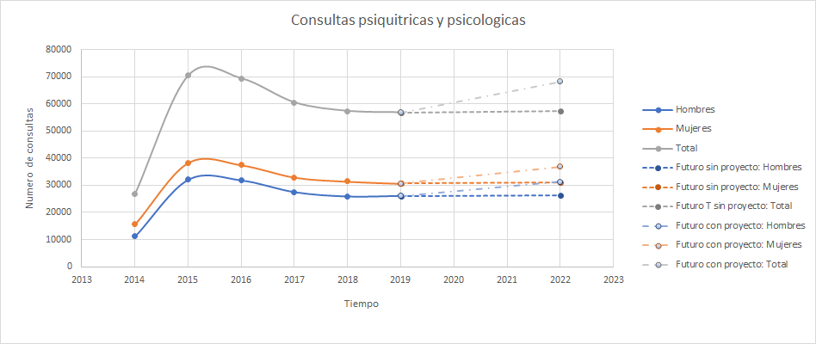

Fuente: Elaboración propia

En la gráfica anterior, se observa la cantidad de consultas psiquiátricas a través de los años, que atienden específicamente los problemas de adicción; podemos observar cómo, sin el proyecto, el número de terapias se mantiene estático, lo cual es contraproducente ya que se ha mostrado que el consumo va en aumento, por lo que la situación no es controlada. Sin embargo, con el proyecto, podemos ver que el número de terapias tendría que aumentar en todos los grupos que lo componen, tanto hombres como mujeres, y esto ayuda a mitigar la problemática, o al menos, mantener el aumento significativo de abuso de substancias.

**Figura 10. Porcentaje de deserción escolar en el Estado de Jalisco.**

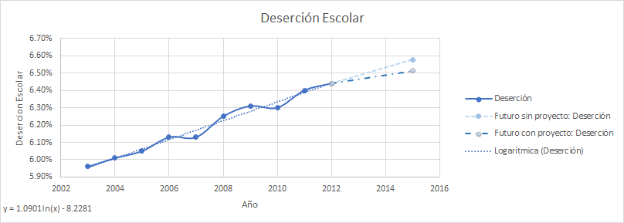

Fuente: Elaboración propia

**Figura 11. Porcentaje de delincuencia en hogares.**

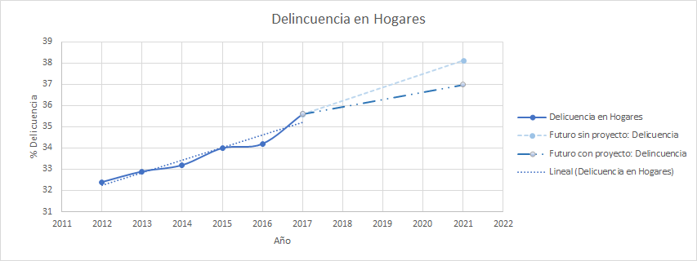

Fuente: Elaboración propia

En estas gráficas se muestra que ambos problemas de deserción escolar y delincuencia en el hogar son reducidos en su tendencia de alza de una manera significativa a un periodo futuro. Podemos ver cómo aumentan los casos de ambas variables en el futuro, de una manera casi constante. Pero al tener el proyecto a bordo, se reduce la pendiente de crecimiento de ambas problemáticas. Esto nos da luz a que la atención del abuso del consumo de drogas impacta positivamente en la reducción de delincuencia en el hogar, así como con la reducción del porcentaje de deserción escolar relacionado a esta problemática. Ahora, bien, aunque estas problemáticas no son aisladas al consumo de substancias, si se prevé una favorable disminución de ambos casos consecuentes de la atención a la problemática del consumo de drogas y alcohol.

## 5.4. Análisis costo/beneficio

Debido al problema que ha de tratarse, se requiere enfrentarlo lo más pronto posible, ya que las cifras crecen cada año. Actualmente el gobierno del Estado de Jalisco cuenta con ocho clínicas de rehabilitación existentes en el territorio del mismo, el proyecto se enfoca en el buen uso de las instalaciones y una mejor administración de las clínicas ya existentes, ya que por falta de personal y/o ingresos, no pueden abarcar o atender a todos los jaliscienses que realmente lo necesitan.

Dado que se trata de un proyecto de cierta magnitud, se requiere una inversión que sea redituable con el objeto de obtener un impacto positivo a la sociedad a largo plazo, mostrando avances desde los primeros años.

### 5.4.1. Costos

Ya que una de las soluciones dadas previamente se trata de atender, aumentar y ofrecer más apoyo tanto en equipamiento como al personal de las clínicas existentes, se tomó como medida primordial el mejorar aspectos del mobiliario y del personal de éstas. Haciendo un análisis de la carga financiera que se debería tomar en cuenta, pudimos evaluar la totalidad estimada de los costos en que se incurrirán dentro de este proyecto.

Dentro de los costos se evaluaron aspectos de mejoramiento como un aumento en la cantidad del personal para poder eficientar la atención de los adictos en las clínicas, tales como el número de psicólogos (5), psiquiatras (2), personal de limpieza (3), y personal administrativo (4). Así como apoyo de personal de seguridad (2) y enfermeros en atención (3).   
 De la misma manera, se busca expandir los espacios de trabajo; considerando aumento de consultorios (dos en 18 metros cuadrados, siendo de 9 metros cuadrados cada uno), añadir cuartos de contingencia (8.5 metros cuadrados cada uno) y expandir el mobiliario general y sanitario, utilizando costos y salarios estimados en ejemplos similares de clínicas del mismo uso y calibre en atención.

Considerando que estos costos son pertinentes a un año, con esto, se es capaz de generar flujos de efectivo a través de la proyección de los siguientes cuatro años. Como se ve en la tabla se obtiene el flujo de efectivo de los costos, generando valores presentes bajo una tasa de descuento. El costo de tales efectos y mejoras en las clínicas no es enteramente arbitrario, ya que se evaluó con la comparación de un estudio similar, una tesis de nivel superior de la ciudad de Lima, Perú. Además, se realizó una distribución del total de estos números en la totalidad de las clínicas existentes dentro del Estado de Jalisco (8).

Tomando en cuenta que se aplicarán las mejoras y modificaciones a todas las clínicas actuales, el costo total sería de $118,760,000 pesos mexicanos.

**Tabla 5. Información base**

|  |  |  |  |  |  |
| --- | --- | --- | --- | --- | --- |
|  | ***Cantidad*** | ***Unidad de medida*** | ***Costo Unitario*** | ***Costo Anual*** |  |
| ***Psicólogos*** | 5 | Personas | 560,000.00 | $2,800,000.00 |  |
| ***Psiquiatras*** | 2 | Personas | 686,000.00 | $1,372,000.00 |  |
| ***Personal de limpieza*** | 3 | Personas | 228,900.00 | $686,700.00 |  |
| ***Personal administrativo*** | 4 | Personas | 728,000.00 | $2,912,000.00 |  |
| ***Aumento de consultorios*** | 18 | m2 - 2u | 2,333.33 | $42,000.00 |  |
| ***Enfermeros*** | 3 | Personas | 1,143,333.33 | $3,430,000.00 |  |
| ***Personal de seguridad*** | 2 | Personas | 514,500.00 | $1,029,000.00 |  |
| ***Cuarto de contingencia*** | 8.5 | m2 | 0.25 | $11,200.00 |  |
| ***Mobiliario y Sanitario*** |  | MXN |  | $2,562,000.00 |  |
| ***Tasa de descuento*** | 10.00% |  |  | **$14,844,900.00** | **TOTAL MXN por clínica** |
|  |  |  |  | **$118,759,200.00** | **TOTAL por las 8 clínicas del gobierno** |

Fuente: Elaboración propia. Datos. Facultad de Salud Pública y Administración.

**Tabla 6. Información para el análisis de riesgos**

|  |  |  |  |
| --- | --- | --- | --- |
|  | *Mínimo* | *Máximo* | *Observaciones* |
| ***Psicólogos*** | 3 | 7 | Incertidumbre. Variación +- 2 |
| ***Psiquiatras*** | 1 | 3 | Incertidumbre. Variación +- 1 |
| ***Personal de limpieza*** | 2 | 4 | Incertidumbre. Variación +- 1 |
| ***Personal administrativo*** | 3 | 5 | Incertidumbre. Variación +- 1 |
| ***Aumento de consultorios*** | 9 | 27 | Incertidumbre. Variación +- 9 |
| ***Enfermeros*** | 2 | 4 | Incertidumbre. Variación +- 1 |
| ***Personal de seguridad*** | 1 | 3 | Incertidumbre. Variación +- 1 |
| ***Cuarto de contingencia*** |  |  | Fijo |
| ***Mobiliario y Sanitario*** |  |  | Fijo |
|  |  |  |  |

Fuente: Elaboración propia

### 5.4.2. Beneficios

Dentro de los beneficios, se hizo un análisis de las dos partes de donde éstos se generan; por una parte, se considera que habrá un bajo costo en las consultas psicológicas y psiquiátricas el cual será de $50 pesos mexicanos, ya que se tienen los datos proyectados a futuro de la cantidad de consultas que aumentarán con estas mejoras, dada la aplicación del proyecto. Fue posible evaluar el aumento en beneficios por un cobro mínimo de consultas, ascendiendo a $3,300,000 pesos mexicanos por año, solamente del cobro de las consultas. Y sobre esto el aumento respectivo que se prevé de las consultas que aumentarán en cantidad; de la misma manera, se considera una inscripción añadida a los centros de atención de $230,600 pesos al año.

Por el total de las clínicas, estos beneficios iniciales se consideran dentro del uso para las mismas, además, se añade un beneficio estimado por el valor de la disminución del abandono escolar de un 0.10% sobre la población del Estado de Jalisco que se prevé será reducido por la correlación que tiene este indicador con la cantidad de abuso en sustancias ilegales, datos tomados de la tabla 6 en el tema

Tomando salarios entre un individuo que ha abandonado la educación superior, versus un individuo que ha podido terminar sus estudios sin el abandono provocado y previsto, por el abuso de drogas, fue posible lograr un superávit que se genera en su propio salario, es decir, considerando que una persona que estudia a nivel superior gana en promedio $13,000 pesos al mes, contra alguien que no llega a ese nivel de escolaridad, en promedio solamente ganaría $7,000 pesos.

De esta manera, podemos evaluar la diferencia en salario que gana la población que el proyecto ayuda. Durante un año, y posteriormente, durante los cuatro años proyectados, a fin de realizar los cálculos de este año hasta el final del sexenio del poder Ejecutivo de Jalisco.

La población que se ha ayudado por el proyecto logra generar un superávit de $590,000,000 pesos mexicanos, que posteriormente son introducidos a la economía. Al igual que los costos, estos flujos de efectivo en los cuatro años son traídos al presente como un valor neto. Y eso genera un estimado de la tasa interna de retorno que se obtiene por el proyecto.

**Tabla 7. Ganancia por abandono escolar**

|  |  |  |  |  |  |
| --- | --- | --- | --- | --- | --- |
| ***2020*** | ***2021*** | ***2022*** | ***2023*** | ***2024*** |  |
|  | $1,279,200,000.00 | $1,279,200,000.00 | $1,279,200,000.00 | $1,279,200,000.00 | NO ABANDONARON |
|  | $688,800,000.00 | $688,800,000.00 | $688,800,000.00 | $688,800,000.00 | SI ABANDONARON |
|  | $590,400,000.00 | $590,400,000.00 | $590,400,000.00 | $590,400,000.00 | GANÓ MÁS X NO ABADONAR |
|  | $590,400,000.00 | $590,400,000.00 | $590,400,000.00 | $590,400,000.00 |  |
|  | $2,361,600,000.00 |  |  |  |  |
| *$2,361,600,000.00* |  |  |  |  |  |

Fuente: Elaboración propia. Datos: Subsecretaría de Educación Media Superior (SEMS) Jalisco

**Tabla 9. Ganancias de consultas**

|  |  |  |
| --- | --- | --- |
| ***COSTO X CONSULTA*** | *$50.00* |  |
| ***GANANCIA DE CONSULTAS*** | $3,300,000.00 | AÑO 2022 |
|  | $3,300,000.00 | AÑO 2023 |

Fuente: Elaboración propia

**Tabla 8. Consultas por año**

|  |  |
| --- | --- |
| ***PERSONAS ATENDIDAS 2021*** | *60,000.00* |
| ***CONSULTAS 2022*** | 66,000.00 |
| ***CONSULTAS 2023*** | 69,000.00 |
| ***CONSULTAS 2024*** | 72,000.00 |

Fuente: Elaboración propia

### 5.4.3. Netos

Considerando los beneficios dados por el pago de consultas, inscripción, y los beneficios sociales de un mayor salario de la población que se ayuda, se obtiene un valor presente neto de $183,063,73 pesos mexicanos. Con estos factores añadidos, se obtiene una tasa de retorno de 21% vista dentro de la economía general de la población sobre el costo de la inversión en este proyecto. Y como beneficio a las clínicas, cabe aclarar que el beneficio sobre la mejora de salario en la población ayudada no es directo en efectivo sobre el proyecto, sino más bien una consideración de estándar de vida económica que será añadido conforme el individuo gaste y mantenga su estándar de vida. Se toma como un beneficio social y a gran escala que las personas tendrán en su forma de vivir, conformando una parte significativa de la población del Estado.

**Tabla 10.1. Cálculo de la rentabilidad**

|  |  |  |  |  |  |
| --- | --- | --- | --- | --- | --- |
|  |  | ***Ingresos*** | | | |
| ***Año*** | **Período** | **Inscripción** | **Por consulta** | **Superávit x No Deserción del .10%** | **Total** |
| ***2021*** | 1 | $230,600.00 | $3,150,000.00 | $172,800,000.00 | $176,180,600.00 |
| ***2022*** | 2 | $230,600.00 | $3,465,000.00 | $172,800,000.00 | $176,495,600.00 |
| ***2023*** | 3 | $230,600.00 | $3,622,500.00 | $172,800,000.00 | $176,653,100.00 |
| ***2024*** | 4 | $230,600.00 | $3,780,000.00 | $172,800,000.00 | $176,810,600.00 |

Fuente: Elaboración propia. Datos. Facultad de Salud Pública y Administración.

**Tabla 10.2. Cálculo de la rentabilidad**

|  |  |  |  |  |
| --- | --- | --- | --- | --- |
| **Costos** | | |  | VPN |
| **Costo de personal** | **Costo de Mantenimiento** | **Total** | **Beneficios** | ($118,759,200.00) |
| $97,837,600.00 | $20,921,600.00 | $118,759,200.00 | $57,421,400.00 | $52,201,272.73 |
| $97,837,600.00 | $20,921,600.00 | $118,759,200.00 | $57,736,400.00 | $47,716,033.06 |
| $97,837,600.00 | $20,921,600.00 | $118,759,200.00 | $57,893,900.00 | $43,496,543.95 |
| $97,837,600.00 | $20,921,600.00 | $118,759,200.00 | $58,051,400.00 | $39,649,887.30 |
|  |  |  | VPN | $183,063,737.04 |
|  |  |  | TIR | 21% |

Fuente: Elaboración propia. Datos. Facultad de Salud Pública y Administración.

## 5.5. Simulación Monte Carlo

La simulación se realiza con el fin de analizar los diferentes escenarios que se pueden tener en caso de realizar el proyecto, con el fin de encontrar la probabilidad de que el beneficio neto del proyecto sea positivo o negativo en los 50,000 escenarios distintos a analizar.

Los parámetros que se modifican para realizar la simulación Monte Carlo fueron los siguientes presentados en la tabla 10, al igual que la distribución correspondiente en cada uno de ellos:

**Tabla 11. Supuestos del Proyecto para la Simulación Monte Carlo**

|  |  |
| --- | --- |
| Supuesto | Distribución |
| Psicólogos | Distribución triangular entre 3 y 7 personas |
| Psiquiatras | Distribución triangular entre 1 y 3 personas |
| Personal de Limpieza | Distribución triangular entre 2 y 4 personas |
| Personal administrativo | Distribución triangular entre 3 y 5 personas |
| Aumento de consultorios | Distribución triangular entre 9 y 27 personas |
| Enfermeros | Distribución triangular entre 2 y 4 personas |
| Personal de seguridad | Distribución triangular entre 1 y 3 personas |
| Costo de Consulta | Distribución triangular entre $0 y $100 pesos |

Fuente: Elaboración propia

**Figura 12. Simulación Monte Carlo (Tasa Interna de Retorno) bajo 50,000 escenarios**

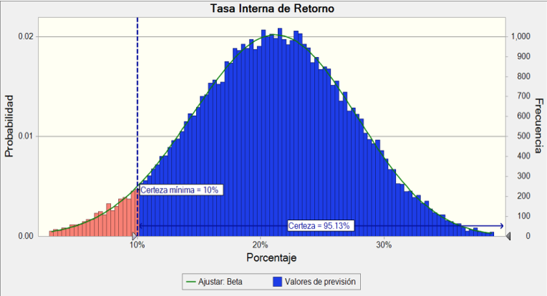

Fuente: Elaboración propia con la ayuda de Crystal Ball

La gráfica anterior muestra bajo una prueba de 50,000 escenarios que existe un 95.13% de certeza que la tasa interna de retorno (TIR) sea positiva lo cual significa que el proyecto será rentable. 2,500 escenarios nos dicen que dicho proyecto no ofrecerá la rentabilidad económica suficiente como para realizarlo.

**Figura 13. Simulación Monte Carlo (Valor Presente Neto) bajo 50,000 escenarios**

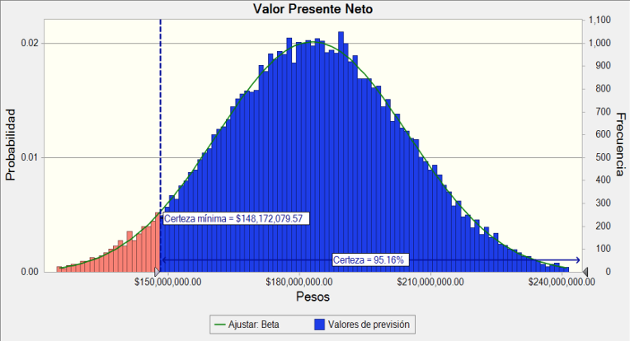

Fuente: Elaboración propia con ayuda de Crystall Ball

La gráfica anterior, muestra que existe la probabilidad del 95.16% de que el beneficio neto sea positivo, por lo que, de los 50,000 escenarios simulados, 47,500 aproximadamente hubieran obtenido un beneficio neto positivo, lo cual muestra una rentabilidad del proyecto relativamente alta, por lo que únicamente 2,500 escenarios tendrían un beneficio negativo.

El beneficio neto positivo menor que se podría obtener por el proyecto sería de $100,000,000 de pesos mexicanos, y el mayor beneficio neto que se podría obtener del proyecto sería aproximadamente $259,000,000 de pesos mexicanos.

En las tablas 12 y 13 se muestra un análisis más detallado de lo que fueron las simulaciones para la tasa interna de retorno y el valor presente neto, con valores en porcentaje para la primera figura y en pesos mexicanos para la segunda.

**Tabla 12. Estadísticos de Previsión Tasa interna de Retorno**

|  |  |
| --- | --- |
| Media | 21% |
| Mediana | 21% |
| Desviación Estándar | 6% |
| Máximo | 43% |
| Mínimo | 7% |

Fuente: Elaboración propia con ayuda de Crystall Ball

**Tabla 13. Estadísticos de Previsión Valor Presente Neto**

|  |  |
| --- | --- |
| Media | $183,013,360.39 |
| Mediana | $183,009,719.02 |
| Desviación Estándar | $20,890,236.15 |
| Máximo | $100,440,437.30 |
| Mínimo | $259,461,109.31 |

Fuente: Elaboración propia con ayuda de Crystall Ball

Así como igualmente se muestra dentro de los mismos resultados, los percentiles y valores pronosticados por las 50,000 simulaciones que se realizaron.

**Tabla 14. Tabla de percentiles de previsión de Tasa Interna de Retorno**

|  |  |
| --- | --- |
| Percentiles | Valores de previsión |
| 0% | -7% |
| 10% | 13% |
| 20% | 15% |
| 30% | 18% |
| 40% | 19% |
| 50% | 21% |
| 60% | 23% |
| 70% | 24% |
| 80% | 26% |
| 90% | 29% |
| 100% | 43% |

Fuente: Elaboración propia con ayuda de Crystall Ball

**Tabla 15. Tabla de percentiles de previsión de Valor Presente Neto**

|  |  |
| --- | --- |
| Percentiles | Valores de previsión |
| 0% | $100,440,437.30 |
| 10% | $156,095,433.83 |
| 20% | $165,218,130.92 |
| 30% | $171,909,167.07 |
| 40% | $177,585,618.18 |
| 50% | $183,009,702.46 |
| 60% | $188,451,364.48 |
| 70% | $194,085,475.57 |
| 80% | $200,792,574.03 |
| 90% | $210,045,751.16 |
| 100% | $259,461,109.31 |

Fuente: Elaboración propia con ayuda de Crystall Ball

Igualmente se realizó una gráfica de barras horizontales de un análisis de la sensibilidad de ambos casos, de la tasa interna de retorno y del valor presente neto.

En las figuras del análisis de sensibilidad de ambos casos, se observa que el supuesto de beneficio que consideramos ser el único volátil, es el de ganancia por consulta, ya que es el único valor que consideramos podría cambiar de acuerdo al status socioeconómico de los pacientes, con una variación +-25 pesos mexicanos, se vuelve un monto mucho más accesible para personas que tienen bajos recursos, y un cambio con relativamente poco impacto para alguien con un status socioeconómico un poco más elevado.

Por ser el único valor de beneficios que consideramos podría cambiar, es el más sensible ante el beneficio neto de la tasa interna de retorno con un 4.3%, y el valor con menos sensibilidad para la tasa interna de retorno en la figura 14 es la paga de enfermeros.

**Figura 14. Sensibilidad: Tasa Interna de Retorno**

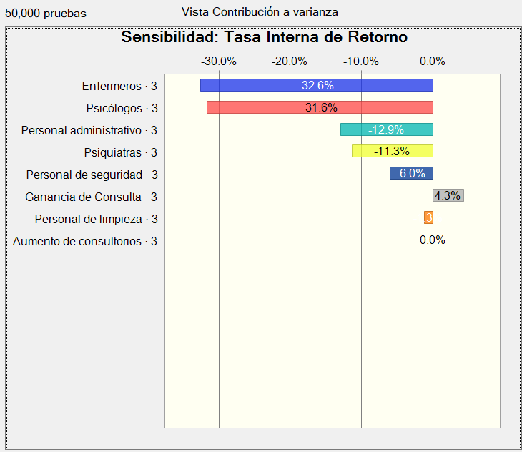

Fuente: Elaboración propia con ayuda de Crystal Ball

Al igual que en la figura 19, se llega a la conclusión de que el supuesto de ganancia de consulta es el más sensible al beneficio neto (valor presente) con un 4.4%, y en el caso de los demás supuestos involucrados son valuados con una sensibilidad negativa ya que son parte de los costos y no del beneficio, el cual es lo que estamos calculando.

**Figura 19. Sensibilidad: Beneficio Neto (Valor Presente)**

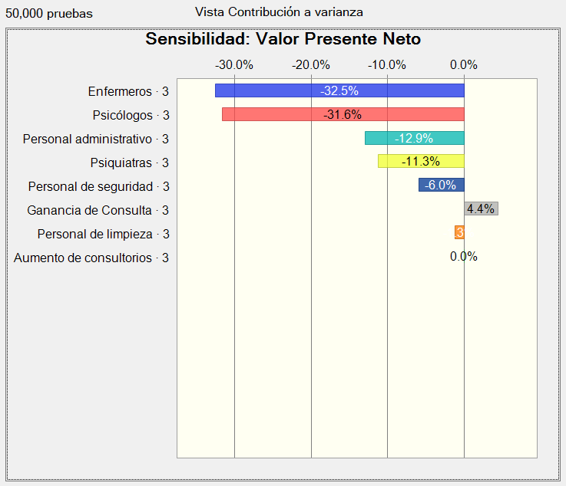

Fuente: Elaboración propia con ayuda de Crystal Ball

### 5.5.1. Resultados

Por medio de las investigaciones realizadas previamente, nos dimos cuenta de que el gobierno del estado de Jalisco no prioriza la atención de la salud mental como lo hace con la salud física, por lo que encontramos un número considerablemente bajo de clínicas para rehabilitación en el estado. Por medio de este proyecto, nuestro fin es tratar de mejorar las clínicas ya creadas tanto en instalaciones, como en personal, para poder ayudar a reducir la tasa de consumo de drogas y por ende, el índice de deserción escolar, y de violencia, aumentando el número de consultas otorgadas por las clínicas de rehabilitación ya existentes.

Gracias al análisis costo-beneficio se logró observar que el beneficio neto del proyecto arrojó un resultado de $183,063,737.04 y una TIR de 21%.

Con la simulación Monte Carlo, se obtuvo que la probabilidad de que el valor presente neto del proyecto con los cincuenta mil escenarios diferentes es del 95.16%, siendo así que 47,500 escenarios aproximadamente tendrían un beneficio neto positivo con un mínimo de $259,461,109.31 y un máximo de $100,440,437.30. Igualmente obtuvimos que la probabilidad de que el valor de la tasa interna de retorno de los cincuenta mil escenarios diferentes sea positivo, es del 95.13%.

Como conclusión, los resultados comprobaron una rentabilidad relativamente alta en el proyecto propuesto para ayudar a los ciudadanos de Jalisco que estén dispuestos a ser ayudados para disminuir su uso excesivo de drogas; proyecto que beneficiará no solo a las personas como individuos, sino a la sociedad por tener una mayor cantidad de personas productivas para mejorar la economía del estado de Jalisco.

# 6. Matriz de Indicadores de Resultados (MIR)

Es una herramienta que permite alinear los objetivos de los programas y las políticas públicas, con los objetivos estratégicos de las dependencias y entidades de la Administración Pública Federal. La MIR (Matriz de Indicadores de Resultados) se encargará de establecer de manera clara los objetivos y resultados esperados del programa y definir los indicadores estratégicos y de gestión que permitirán conocer los resultados generados por la acción gubernamental, y, por lo tanto, la viabilidad de su aplicación.

A continuación, se presenta la misma, la cual permitirá entender de manera clara y objetiva el fin del proyecto, así como los componentes y actividades para llevarlo a cabo.

|  |  |  |  |  |  |  |
| --- | --- | --- | --- | --- | --- | --- |
| ***Nivel*** | | ***Resumen Narrativo*** | ***Indicador*** | | ***Medios de Verificación*** | ***Supuestos*** |
| ***Denominación*** | ***Método de Cálculo*** |
| ***Fin*** | | Aumentar la calidad de vida reduciendo el abuso de sustancia tóxicas en el estado de Jalisco mediante la identificación de las causas que orillan a las personas a comenzar a consumir estas sustancias | Tasa de rehabilitación por consultas | |  | | --- | | Siendo *tr:* tasa de rehabilitación, *pc:* pacientes que asisten a consultas, *pst:* personas que abusan de su consumo de sustancias tóxicas | | Encuesta Nacional de Consumo de Drogas, Alcohol y Tabaco (ENCODE) y Registros de pacientes dados de alta de las clínicas certificadas por el gobierno, las cuales son parte de este programa. | Aumento desproporcionado de pacientes por la implementación y mejora de los centros de rehabilitación ya existentes con más y mejores servicios disponibles a la comunidad |
| ***Propósito*** | | Consumidores de sustancias tóxicas anulan su consumo por las mismas | Porcentaje de reducción de consumo de sustancias tóxicas en el estado | |  | | --- | | Siendo *rd:* reducción de consumo de drogas, *pst:* número de personas que abusan de sustancias tóxicas, *pr:* número de personas rehabilitadas/dadas de alta de los centros de rehabilitación $$rd=\frac{(pst -pr)}{pst}$$ | | Encuesta Nacional de Consumo de Drogas, Alcohol y Tabaco (ENCODE) | Aprobación de casos dados de alta por autoridades correspondientes |
| ***Componentes*** | ***A*** | Apoyo en consultas a consumidores de sustancias tóxicas entregada | Porcentaje del presupuesto destinado a sueldos de psicologos contratados | |  | | --- | | Siendo *Pp:* presupuesto a psicológos, *ps:* presupuesto destinado a sueldos, *y P:* preseupuesto total $$P_{p}= \frac{p_{s}}{P}$$ | | Encuesta Nacional de Consumo de Drogas, Alcohol y Tabaco (ENCODE) y Registro por clínica de historial presupuestario | Habrá apoyo presupuestario por parte del gobierno para poder proveer consultas de bajo costo |
| ***B*** | Mantenimiento de clínicas ya existentes concluido | Porcentaje del nivel de mantenimiento a clínicas ya existentes | |  | | --- | | Siendo *pm:* porcentaje de mantenimiento, *pm:* presupuesto del mantenimiento, y *P:* presupuesto total $$pm=\frac{P_{m}}{P}$$ | | Encuesta Nacional de Consumo de Drogas, Alcohol y Tabaco (ENCODE) y Registro por clínica de historial presupuestario | Apoyo presupuestario por parte del gobierno para el mantenimiento de las clínicas ya existentes |
| ***Actividades*** | ***A1*** | Contratación del personal especializado | Porcentaje de contrataciones en personal capacitado por cada paciente que requiere atención | |  | | --- | | Siendo *Ppc:* porcentaje de personal capacitado, *pc:* psicólogos capacitados contratados y *pa:* paciente atendido $$P_{pc}=\frac{pc}{pa}$$ | | Encuesta Nacional de Consumo de Drogas, Alcohol y Tabaco (ENCODE) y el Registro de personal especializado en cada una de las clínicas | Las clínicas cuentan con todo el personal especializado necesario para que funcione adecuadamente |
| ***A2*** | Evaluación del desempeño del personal | Porcentaje de evaluaciones de desempeño del personal positivas | |  | | --- | | Siendo *E:* Evaluaciones del personal, *epp:* evaluaciones de personal positivas, *ep:* evaluaciones del personal $$E= \frac{epp}{ep}$$ | | Registro de evaluación de personal por parte de pacientes dados de alta satisfactoriamente de las clínicas respectivas | El personal especializado que ha sido contratado por las clínicas, mantiene un alto nivel de desempeño |
| ***B1*** | Relación de mantenimiento correctivo y preventivo | Ratio de cantidad de horas en tareas correctivas sobre la cantidad de horas en tareas preventivas | |  | | --- | | Siendo *rm:* ratio de mantenimiento, *mc:* mantenimiento correctivo, *mp:* mantenimiento preventivo $$rm= \frac{mc}{mp}$$ | | Encuesta Nacional de Consumo de Drogas, Alcohol y Tabaco (ENCODE) y Registro por clínica de historial presupuestario | Aumento desproporcionado del mantenimiento por la nueva implementación de controlar la política de mantenimiento preventivo como sistema de mejoramiento general y reducción de costos |
| ***B2*** | Evaluación del presupuesto asignado al mantenimiento por m2 | Porcentaje del presupuesto asignado al mantenimiento de las clínicas por metro cuadrado | |  | | --- | | Siendo *Pm:* porcentaje de mantenimiento, *cm:* costo de mantenimiento, *ga:* gastos de amortización, *m2:* metro cuadrado $$P_{m}=\frac{cm-ga}{m^{2}}$$ | | Encuesta Nacional de Consumo de Drogas, Alcohol y Tabaco (ENCODE) y Registro por clínica de historial presupuestario | Los costos de mantenimiento aumentan desproporcionadamente durante el primer año, pero posterior a eso, se mantienen estables. |

# 7. Conclusión

El desarrollo de este proyecto se enfocó primordialmente en generar una solución estratégica que se pudiera implementar para tratar una problemática que se vive día con día en el estado de Jalisco. La metodología busca aportar un sustento monetario al proyecto propuesto, y de esta manera valorar de una forma cuantitativa su impacto al ponerlo en curso.

La solución tiene un amplio impacto económico cuando se considera en su valoración el cambio que puede generar socialmente y, derivado a esto, su consecuencia de ayudar a las personas en el Estado con la problemática de abuso de drogas.

En este proyecto se consideraron diversas estrategias para apoyar al Estado en el programa de implementación de evitar el abuso de drogas, y a sus instituciones correspondientes:

* Atender las clínicas del gobierno ya establecidas por medio de programas de mejora a sus instalaciones y a la reestructuración del personal.
* Proponer aumentar el número de clínicas certificadas, así como mejorar o certificar las ya establecidas, para aumentar el número de casos de atención posibles.
* Generar fórmulas redituables de las clínicas mediante cuotas mínimas.

Si bien ya hay un cierto grado de atención a esta problemática, el impacto de estos puntos en la sociedad estatal, fortaleciendo los centros de atención, puede ser un punto de inflexión en la vida de muchos individuos que actualmente no pueden ser atendidos dada la baja respuesta y capacitación de los centros de atención actuales. El problema de abuso de drogas es un tópico que no debería pasar desatendido, y las personas que ya incurren en esto deberían ser atendidas con prontitud y eficacia en los centros que ya existen. Por ello, es primordial aumentar la capacidad de los centros mediante reestructuraciones implementadas.

La vida de muchos individuos puede cambiar gradualmente, y con esto, cambiar de la misma forma sus expectativas económicas. A final de cuentas, estos mismos individuos, que han dejado de ser parte de un sector menos laborioso y educado, pueden pasar a ser puntos clave de la sociedad y aumentar la fortaleza de nuestra economía (como se puede ver en el análisis de costo-beneficio), al considerar la diferencia que se da en una persona cuando sigue siendo productiva gracias a su recuperación emocional y social.

Además, considerando la implementación de cuotas opcionales mínimas, y el aumento del número posible de casos atendidos, los mismos centros de rehabilitación se pueden mantener en un estado de constante apoyo económico para seguir tacleando la problemática desde el individuo atendiendo de manera psicológica a quien lo necesita.

Se considera que es posible ver un cambio en la sociedad jalisciense cuando el individuo mismo se siente atendido, tratado, y finalmente, cuando logra una transformación de los problemas que pueden afectar su vida a un grado crítico. No queda más que mencionar que el proyecto busca ser lo más acertado en sus proposiciones, supuestos y asignaciones, y generar una base propositiva instrumental para un posterior desarrollo contra lo aquí expuesto; utilizando de manera formal las diversas técnicas de estudio monetarias, matemáticas y estadísticas para dar un sustento teórico y lo más cercano a una posible realidad.

# 8. Bibliografía

* BASE DE DATOS ENCODAT 2016-2017 - datos.gob.mx/busca. (2018, April 2). Retrieved from <https://datos.gob.mx/busca/dataset/base-de-datos-encodat-2016-2017>
* CMS Medios, eL Informador. (2019, May 31). Certificados, sólo uno de cada 10 centros de rehabilitación. Retrieved from <https://www.informador.mx/Certificados-solo-1-de-cada-10-centros-de-rehabilitacion-l201905310001.html>
* Comisión Nacional contra las Adicciones. (2017, November 28). Encuesta Nacional de Consumo de Drogas, Alcohol y Tabaco, ENCODAT 2016-2017. Retrieved from [https://www.gob.mx/salud|conadic/acciones-y-programas/encuesta-nacional-de-consumo-de-drogas-alcohol-y-tabaco-encodat-2016-2017-136758](https://www.gob.mx/salud%7Cconadic/acciones-y-programas/encuesta-nacional-de-consumo-de-drogas-alcohol-y-tabaco-encodat-2016-2017-136758)
* Comisión Nacional contra las Adicciones. (2019, July 17). Informe sobre la situación de las Drogas en México y su Atención Integral 2019. Retrieved from <https://www.gob.mx/salud/conadic/documentos/informe-sobre-la-situacion-de-las-drogas-en-mexico-y-su-atencion-integral-2019>
* Datos Abiertos - Jalisco. (2019, August 27). Retrieved from <https://datos.jalisco.gob.mx/dataset/inversion-extranjera-directa-ied-en-jalisco-por-sector-de-actividad-economica-periodo-2005>
* Diagnóstico y tendencias del uso de drogas en México. (n.d.). Retrieved from <http://www.salud.gob.mx/unidades/cdi/documentos/CDM1-2.htm>
* El Consumo de Drogas en México: Diagnóstico, Tendencias y Acciones. (n.d.). Retrieved from <http://www.salud.gob.mx/unidades/cdi/documentos/CDM.htm>
* Encuesta Nacional de Adicciones 1998 ENA98 - datos.gob.mx/busca. (n.d.). Retrieved from <https://datos.gob.mx/busca/dataset/encuesta-nacional-de-adicciones-1998-ena98>
* Espejo, A. de A. (2019, July 5). Gobierno de AMLO presenta programa contra consumo de drogas. Retrieved from <https://noticieros.televisa.com/ultimas-noticias/amlo-hoy-programa-drogas-adicciones-jovenes-ninos-salud/>
* Gobierno del Estado de Jalisco. (2014). *Promoción, prevención y atención oportuna de los trastornos mentales en la población jalisciense*. Secretaría de Salud. Retrieved from <https://sepaf.jalisco.gob.mx/sites/sepaf.jalisco.gob.mx/files/u108/pp-05-167.pdf>
* Incidencia delictiva. (n.d.). Retrieved from <https://iieg.gob.mx/ns/?page_id=1958>
* Instituto de Información Estadística y Geográfica de Jalisco. (2015). *26 De junio: Día Mundial Contra las Adicciones*. Retrieved from <https://www.iieg.gob.mx/contenido/PoblacionVivienda/DiaMundialContralasAdicciones2015.pdf>
* Instituto de Información Estadística y Geográfica de Jalisco. (2019). *Consumo de drogas en Jalisco*. Retrieved from <https://iieg.gob.mx/ns/wp-content/uploads/2019/06/Consumodedrogas2019.pdf>
* Juan López, M. de las M. M. (2014). *Programa de acción específico: Prevención y atención integral de las adicciones*. Secretaría de Salud. Retrieved from <http://www.conadic.salud.gob.mx/pdfs/programas/PAE_2015.pdf>
* López Martínez, D. A. (2018). *Proyecto para la creación de un entro de rehabilitación de adicciones*. Universidad Peruana "Cayetano Heredia", Facultad de Salud Pública y Administración. Retrieved from <http://repositorio.upch.edu.pe/bitstream/handle/upch/5576/Proyecto_LopezMartinez_Danitza.pdf?sequence=3&isAllowed=y>
* Narcóticos-SEIDF de PGR. (2017, May 3). Retrieved from <https://datos.gob.mx/busca/dataset/narcoticos-seidf-de-pgr>
* Porcentaje de prevalencia de consumo de drogas ilegales en adolescentes de 12 a 17 años de edad. (n.d.). Retrieved from <https://seplan.app.jalisco.gob.mx/mide/panelCiudadano/detalleIndicador/1374>
* Sánchez Guerrero, A., Robles Soto, N., Fukushima Taniguchi, E. A., & Ferrer Alarcón, J. E. (2019). *Informe sobre la situación del consumo de drogas en México y su atención integral 2019*. CONADIC, Secretaría de Salud, Gobierno de México. Retrieved from <https://www.gob.mx/cms/uploads/attachment/file/477564/Informe_sobre_la_situacio_n_de_las_drogas_en_Me_xico_.pdf>
* Secretaría de Economía, & Programa Nacional de Financiamiento al Microempresario y a la Mujer Rural. (n.d.). *Clave estatal y municipal*. Gobierno de México. Retrieved from <https://www.gob.mx/cms/uploads/attachment/file/196925/Atenci_n_especial_2017.pdf>
* Secretaría de Salud. (n.d.). La Respuesta de México Ante el Consumo de Drogas. Retrieved from <http://www.salud.gob.mx/unidades/cdi/documentos/CDM2-3.htm>
* Secretaría de Salud. (n.d.). La Respuesta de México Ante el Consumo de Drogas. Retrieved from <http://www.salud.gob.mx/unidades/cdi/documentos/CDM2-2.htm>
* Secretaría de Salud, Instituto Nacional de Psiquiatría "Ramón de la Fuente Muñíz", Instituto Nacional de Salud Pública, & Comisión Nacional contra las Adicciones. (2016). *Consumo de drogas: Prevalencias globales, tendencias y variaciones estatales*. ENCODAT. Retrieved from <https://www.gob.mx/cms/uploads/attachment/file/234856/CONSUMO_DE_DROGAS.pdf>
* Secretaría de Salud, Consejo Estatal contra las adicciones en Jalisco, & Sistema de vigilancia epidemiológica de las adicciones. (2018). *Resultados Sisvea 2018 Jalisco*. Retrieved from <https://cecaj.jalisco.gob.mx/sites/cecaj.jalisco.gob.mx/files/resultados-2018.pdf>
* SEDENA. (2017, October 20). Resultados de las operaciones en atención al Narcotráfico - datos.gob.mx/busca. Retrieved from <https://datos.gob.mx/busca/dataset/resultados-de-las-operaciones-en-atencion-al-narcotrafico>

9. Anexos

**Número de establecimientos públicos para el control de las adicciones en diferentes**

**municipios del Estado de Jalisco**

|  |  |  |  |  |  |
| --- | --- | --- | --- | --- | --- |
| # | Municipio | Nombre Legal del Establecimiento | Número de Reconocimiento | Domicilio | Modelo de Tratamiento |
| 1 | Atotonilco el Alto | Centro de Recuperación y Rehabilitación para Enfermos de Alcoholismo y Drogadicción Zona Uno, A.C. | RCEN-JAL-0889 | Carretera Ayotlan Km 1.5, Col. Las Palmas. C.P. 47751 | Ayuda mutua |
| 2 | Ahualulco de Mercado | Centro de Tratamiento La Próxima Frontera, A.C. | RCEN-JAL-0887 | Juárez No. 484, Col. 5 de Mayo,  C.P. 46730 | Mixto |
| 3 | Arandas | Centro de Desarrollo para la Mujer Nuestra Señora de la Luz, A.C. | RCEN-JAL-1001 | San Tranquilino Ubiarco Robles No. 997, Col.  Riveras de Santa Bárbara, C. P.  47180 | Mixto |
| 4 | El Grullo | Centro de Recuperación El Grullo, A.C. | RCE-JAL-006-19 | Prolongación Colomo No.940, Col. Potrero el Tigre, C.P.  48740 | Ayuda mutua |
| 5 | El Salto | Bendita Libertad, A.C. | RCEN-JAL-0892 | Santa Elena No. 28, Col. Santa Rosa del Valle,  C.P. 45690 | Mixto |
| 6 | El Salto | Comunidad Terapéutica Volver a Vivir de Nuevo, A.C. | RCEN-JAL-0894 | Francisco I. Madero No. 20, Col. San José del Quince,  C.P. 45680 | Mixto |
| 7 | Guadalajara | Barrios Unidos, A.C. | RCEN-JAL-0895 | Josefa Ortíz de Domínguez No.1306, Col. Blanco y Cuellar. C.P. 44730 | Mixto |
| 8 | Guadalajara | Grupo de Alcohólicos Anónimos Perla de  Occidente, A.C. | RCEN-JAL-0905 | Molina No. 103- 2°piso, Col. Centro,  C.P. 44360 | Ayuda mutua |
| 9 | Guadalajara | Grupo de Alcohólicos Anónimos Perla de Occidente, A.C. | RCEN-JAL-0906 | Av. España No. 1268, Col.  Moderna, C.P.  44190 | Ayuda mutua |
| 10 | Guadalajara | Nuevo Amanecer Loma Bonita, A.C. | RCEN-JAL-0909 | Isla Perim No. 3234, Col. Villa Guerrero,  C.P. 44987 | Mixto |
| 11 | Guadalajara | Grupo Fortaleza de Vida, A.C. | RCEN-JAL-001-19 | Cuba No. 64, Col. Del Sur, C.P. 44920 | Mixto |
| 12 | Guadalajara | Grupo Fortaleza de Vida, A.C. | RCEN-JAL-010-19 | Haití No. 2133, Col. Del Sur, C.P. 44920 | Mixto |
| 13 | Tepatitlán | Centro de Desarrollo para Jóvenes Señor de la Misericordia, A.C. | RCEN-JAL-0958 | Km 2.1 Carretera Tepatitlán a Pegueros, Col. Los  Sauces. | Mixto |
| 14 | Tlajomulco de Zúñiga | Drogadictos Anónimos, A.C. | RCEN-JAL-0854 | Benito Juárez No.199, Col. El Zapote del Valle,  C.P. 45670 | Ayuda Mutua |
| 15 | Tlajomulco de Zúñiga | Centro de Promoción y Capacitación para la Dignidad de la Persona, A.C. | RCEN-JAL-0893 | Libramiento Sur Cajititlán CuexcomatitLán s/n, Col. no especificada,  C.P. 45670 | Mixto |
| 16 | Tlajomulco de Zúñiga | Comunidad Terapéutica la Visión del Mañana A.C. | RCEN-JAL-002-19 | Privada Río Bravo No. 55, Col. San Sebastian el Grande, C.P. 45640 | Mixto |
| 17 | Tlaquepaque | Comunidad Terapéutica la Visión del Mañana A.C. | RCEN-JAL-0805 | Colón No.246-A, Col. Santa Anita,  C.P.45600 | Mixto |
| 18 | Tlaquepaque | Gama y Zafiro, A.C. | RCEN-JAL-003-19 | Priv. Pino Suárez No. 50, Col. San Sebastianito, 45610. | Mixto |
| 19 | Tonalá | Centro de Tratamiento La Próxima Frontera, A.C. | RCEN-JAL-0901 | Carr. Libre a Zapotlanejo No. 4190, Col. San Miguel de la Punta,  C.P. 45425 | Mixto |
| 20 | Tonalá | Reclusorio Preventivo de  Guadalajara | RCEN-JAL-005-19 | Complejo  Penitenciario | Mixto |
| 21 | Tototlán | Clínica de Salvación Nacional para Alcoholismo y Drogadicción de Oceanía  A. C. | RCEN-JAL-0996 | Casa Blanca #129, Col. Lindavista, C.P.  47730 | Ayuda mutua |
| 22 | Zacoalco de Torres | Obra Social Hacienda de la Esperanza, A.C. | RCEN-JAL-0876 | Camino Rancho el Paraíso Km. 1,5,  C.P. 46540, Col.  San Marcos | Ayuda mutua |
| 23 | Zapopan | Centro de Tratamiento la Próxima Frontera, A.C. | RCEN-JAL-0709 | Vicente Guerrero No. 994, Col. Agua Blanca Industrial,  C.P. 45235 | Mixto |
| 24 | Zapopan | Centros de Integración Juvenil, A.C. | RCEN-JAL-0706 | Periférico Nte. Manuel Gómez Morín No. 1840, Col. la Palmita, C.P.  45180 | Profesional |
| 25 | Zapopan | Centro de Rehabilitación Amor por Vivir, A.C. | RCEN-JAL-004-19 | López Mateos No. 165, Col. Bosques del Centinela, C.P.  45130 | Mixto |
| 26 | Zapopan | Centro de Rehabilitación para enfermos de Alcoholismo y  Drogadicción Polariss, A.C. | RCEN-JAL-008-19 | Novena Sur No. 5335 Col. Jardines de Nuevo México,  C.P. 45200 | Mixto |
| 27 | Zapopan | Campo Resplendor, A.C. | RCEN-JAL-903 | Héctor Oliveros 102, Col. Ejido Copalita,  C.P. 45200 | Mixto |
| 28 | Zapopan | Mondphase, A.C. | RCEN-JAL-0902 | 12 de Diciembre No. 19, Col. Chapalita,  C.P. 45055 | Mixto |
| 29 | Zapotlán el Grande | Midrash, A.C. | RCEN-JAL-1002 | Av. Gobernador Alberto Cárdenas Jiménez #858-A, Col. Centro,  C.P. 49000 | Ayuda mutua |
| 30 | Zapotlán El Grande | Centros de Integración Juvenil, A.C. | RCEN-JAL-0802 | Cuba No. 629, Col. Bugambilias,  C.P. 49097 | Profesional |
| 31 | Zapotlanejo | El Sendero, Fuente de Amor y Servicio, A.C. | RCEN-JAL-0890 | Carr. Zapotlanejo - Tototlán Km.10 No. 210, Col. San Joaquín,  C.P.45430 | Mixto |

Fuente: Comisión Nacional Contra las Adicciones actualizada al 5 de abril del 2019